**韩 山 师 范 学 院**

**学 生 毕 业 论 文**

**（2019届）**

**题目（中文）初中写作教学中的主题周记教学研究**

**（英文）**Research on the teaching of thematic weekly notes

in junior middle school writing teaching

**院系**： **文学与新闻传播学院中国语言文学系**

**专业：** 汉语言文学专业 **班级：** 20151014

**姓名： 学号:**

**指导教师：**

**韩山师范学院教务处制**

**诚 信 声 明**

我声明，所呈交的毕业论文是本人在老师指导下进行的研究工

作及取得的研究成果。据我查证，除了文中特别加以标注和致谢的

地方外，论文中不包含其他人已经发表或撰写过的研究成果，我承

诺，论文中的所有内容均真实、可信。

毕业论文作者签名： 签名日期： 2019年4月8日

**摘 要**：作文教学在语文教学占据重要地位，但大部分学生的写作能力水平低下。部分初中生面对写作有着许多抗拒心理，主要表现为：写作兴趣不足；写作信心一般；写作内容多个角度展现失真；写作目的呈功利化趋势。以主题周记教学为突破口，提高初中生写作兴趣和能力的教学模式是突破当前初中语文写作现状的有效途径。根据在实施过程中的优势与不足，主题周记教学可从以下四个方面进行创新：充分结合教材内容；提高自我欣赏能力；拓宽写作视野；遵循教学评价原则。

**关键词**：写作教学；主题周记；写作能力

**Abstract：**Composition teaching plays an important role in Chinese teaching, but the writing ability of most students is low. Some junior middle school students have a lot of resistance to writing, mainly as follows: lack of interest in writing; general confidence in writing; distortion of writing content from many angles; utilitarian tendency of writing purpose. Thematic weekly notes teaching, which is the teaching mode of improving junior high school students' writing interest and ability is an effective way to break through the current situation of junior middle school Chinese writing. According to the advantages and disadvantages in the process of implementation, the teaching of theme weekly notes can be innovated from the following four aspects: fully combining the content of teaching materials; improving self-appreciation ability; and widening the field of vision of writing. Follow the principle of teaching evaluation.

**Key words:** writing teaching, thematic weekly notes, writing ability

目录

初中写作教学中的主题周记教学研究 （1）

引言 （1）

一、 问题缘起 （1）

（一） 语文写作教学的现状分析 （1）

（二）大浪实验学校8（5）班与8（6）班写作现状调查 （2）

1. 写作兴趣不足 （2）

2. 写作信心一般 （2）

3. 写作内容失真 （3）

4. 写作目的呈功利化趋势 （3）

（三）周记教学面临的现状 （4）

1. 多见摘抄式与空话式周记 （4）

2. “流水账”现象严重 （6）

3. 频现不良学习习惯 （7）

4. 周记教学单一低效 （8）

二、 主题周记教学实施过程中的优势与不足 （8）

（一）主题周记教学的概念界定 （8）

（二） 主题周记教学实施过程中的优势与不足 （9）

1. 主题周记教学实施过程中的优势 （9）

2. 主题周记教学实施过程中的不足 （10）

三、主题周记教学的创造性实施策略 （10）

（一）充分结合教材内容 （10）

（二）提高自我欣赏能力 （11）

（三）拓宽写作视野 （12）

（四）遵循教学评价原则 （13）

1. 遵循全面性教学评价原则 （13）

2. 遵循层次性教学评价原则 （13）

3. 遵循注重过程教学评价原则 （13）

四、结语 （14）

附录 （15）

参考文献 （20）

致谢 （21）

**初中写作教学中的主题周记教学研究**

**引言**

当今，作文教学在各国母语教学中都占据相当重要的地位。外国的写作理念、写作目标与写作内容都较为自由宽泛，强调学生应自由表达，自主感受，关注一切。在刘士镇，洪宗礼，倪文锦主编的《母语教材研究·卷六·外国语文课程标准译介》中可见各国的教育机构、群体都积极从各方面探究提高学生的写作兴趣，明确写作目的，培养良好的写作习惯。

周记教学在日常教学中已受到多方面的关注，国内许多专家、一线的教师等都尝试创造性地运用周记教学，充分发挥了其在班级管理、写作教学、心理辅导等多方面的积极作用。其中，众多一线教师认识到主题周记教学具有情感体验、目标强化、师生互动的特性。

管建刚在《魔法作文营》中指出：“我们向孩子们开宗明义:周记要真实记录，要真情记录，要实话实说，要发表在报纸上，要给同学看、给读者看，要给现在和将来的你看，要为若干年后的你留下一道追忆的彩虹。”[1]P5魏剑飞在《论学生周记在教育与教学中的功用》中则提出，应该分成两种类型来写周记，一种是命题周记，即专题型周记，利于为教学服务；另一种是自由周记，从而充分掌握学生的生活，对学生的心理状态进行了解。[2]蔡晓梅在《周记一作文训练的“练兵场”》中指出，周记的评语不能只在乎形式，更要在乎“跟学生进行心灵的对话。”[3]正如教育家叶圣陶所说：“写作原在表白内心，与他人相感通。”因此，学生应该善用周记记录社会、记录阅历、记录体验、记录真情；教师点评更应发挥促进学生素质全面提升的重要作用。

1. **问题缘起**
2. 语文写作教学的现状分析

作文教学低效的问题一直是语文教育的一大难题，教学研究专家与学者多将此原因归咎于教师们的教学不足。但所谓教学相长，学生的学习能力与自主能动性也极大影响了作文教学的效果。经过小学六年的语文学习，大多初中生的作文却呈现出死气沉沉的、毫无激情的枯竭状态；不见语言流畅、内容充实、个性飞扬、感情真挚等闪光点——完全失去了书写作文的最原始的初心与意义。

大多初中生认为写作任务是一件费力费时的苦差事，于是在毫无激情的状态下无法创作出精彩的文章，逐渐困在死胡同当中。空洞无物、套话连篇、毫无真情实感——只为“凑字数”的小聪明导致写作教学的进度停滞不前。其中，学生写作的抄袭情况也不少见，学生互抄、网上抄袭等情况屡见不鲜。

（二）大浪实验学校8（5）班与8（6）班写作现状调查

深圳市龙华区大浪实验学校由于处于深圳市开发新区，经济发展比较快，学校周边小企业与工业区很多，以至于外来务工人员较多。而这些外来民工子女在大浪实验学校就读比例占据很大比例。外来民工的孩子跟随父母奔波，经常转学而大多学生本在家乡就读小学，后直接转学到深圳就读初中。大部分学生的学习能力较薄弱，后进生基础不扎实，错别字多，表达能力差。多数学生面对作文任务时，更是草草了事，马虎至极。

为此，本人以以深圳市龙华区大浪实验学校8（5）班与8（6）班为调查对象，发布调查问卷，其中有效问卷52份（男16名，女36名）。依问卷调查结果显示：多数学生的写作积极性不高。面对如何写好作文的问题，学生们的自主意识较为模糊、写作能力较弱。以下内容将结合教学实践作简要分析。

1. 写作兴趣不足

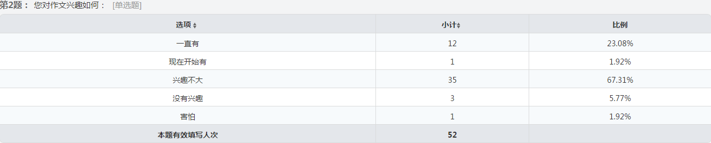

[表1 问题：您对作文兴趣如何？]

由表1可见，对作文兴趣不大的学生占67.31％，而对其有兴趣的仅占25％，无兴趣甚至害怕的学生占据少数。此结果看，大多数学生对于写作知识缺失兴趣，并非十分厌恶，整体上呈现较为乐观的形势。针对这一现象，如何提高学生写作兴趣则成为写作教学中的重大任务。为防止形势的持续恶化，此任务正迫切需要得到解决。

1. 写作信心一般

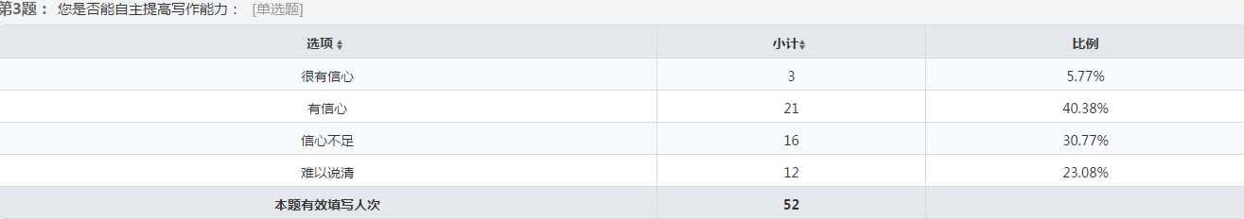

[表2 问题：您是否能自主提高写作能力？]

由表2可见，面对能否自主提高写作能力的问题，很有信心与有信心的同学占46.15％，而信心不足与难以说清的同学占53.85％。两者比例几乎持平，可见学生们的习作信心一般。因此，在写作教学过程中应注重顾及周全，既要维持并提高有信心的学生提高自己习作能力与习作信心，又要鼓励并培养信心不足的学生树立习作信心，优化写作心理。

1. 写作内容失真

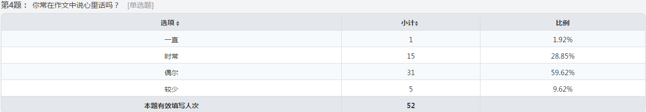

[表3 问题：你常在作文中说心里话吗？]

由表3可见，数据显示一直在作文中写心里话（真话）的只有1.92％，其余的同学大都不常在作文中表露心声，一定程度上也证实了假话作文在写作教学中屡禁不止的情况所在。习作内容失真，便意味着作文会缺乏真情实感。

1. 写作目的呈功利化趋势

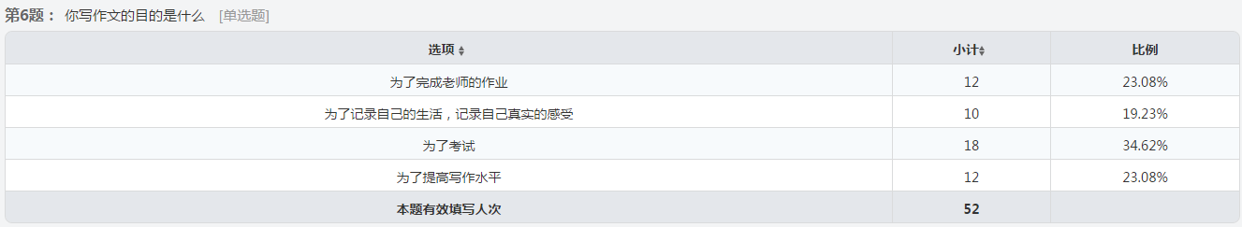

[表4 问题：您写作文的目的是？]

由表4可见，为了完成老师的任务的学生与为了考试的学生占据了绝大部分比例，而为了记录自己生活，记录自己真实感受的同学仅占最少数。可见，学生们大都对于习作的态度与目的不积极，毫无激情，写作目的呈功利化趋势。完成一件事情的目的便是推动其前进的动力，若目的中功利性占主导，那么学生的习作目的只会愈来愈模糊，以至于动力缺失。如果老师没有布置写作任务，学生写作的自主性与创作能力只会不断降低，导致前期写作教学培养的成果功亏一篑。

（三）周记教学面临的现状

周记本是人们私人空间的一角，当其变成教学手段时，其私密性便被破坏了，有些学生便不太愿意在周记作业中吐露真声。同时，周记教学与日常习作相似，也有着日常习作常见的写作陋习。

1.多见摘抄式与空话式周记

当日常随意书写的周记变为作业，多数初中学生无法真心记录下属于自己的周记。初中生正处于叛逆期，自我意识的不断提高，十分注重自己的私人隐私。于是，便出现了空话连篇的假话作文，正如图1所示，学生所写周记缺少实质内容与真实灵魂——周记教学与日常写作教学同样面临着“假、大、空”的局面。又如图2所示，初中生会投机取巧地选择摘抄好词好句的形式来应付周记作业。摘抄美文或好词好句固然有利于提高写作水平，但却遗忘了周记最初的样貌——真。

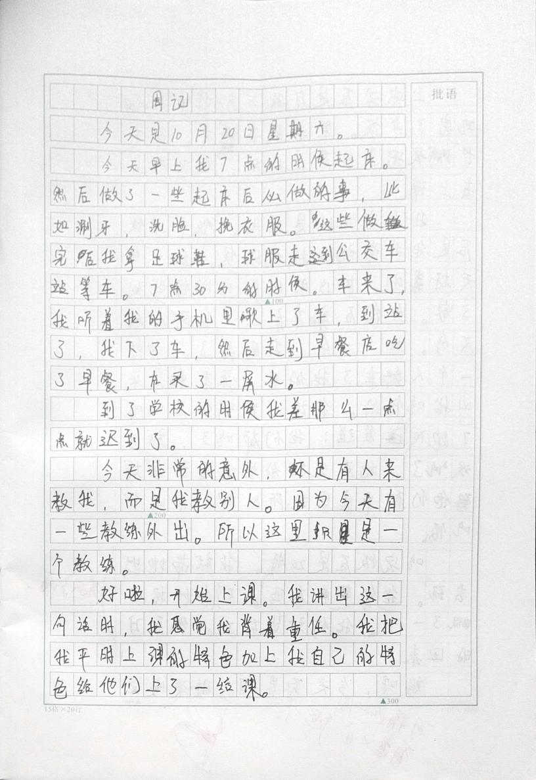

[图1-空话式周记--8（6）班学生范*鑫]

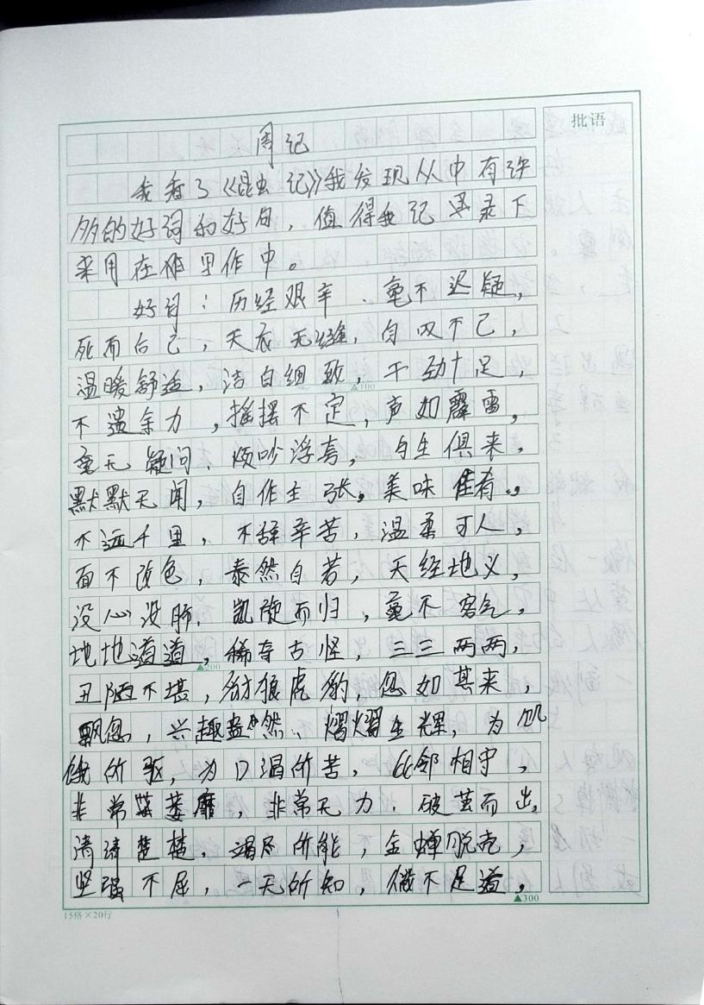

[图2-人摘抄式周记--8（5）班学生唐*欣]

2.“流水账”现象严重

一周的事情平凡而又琐碎，当学生动笔写周记时，却言之无物。基础较弱的学生便罗列周一至周五的生活日程表——典型的流水账。正如图3所示，该学生文章时间逻辑较合理，可全篇事件繁杂，毫无详略的行文处理，使得整篇缺少纪念意义。严重的“流水账”现象体现了大多数学生缺乏细心观察生活与记录生活的能力；其次，此现象还表明多数学生的写作选材能力较低，无法学会在繁杂的材料中选出适合的素材。

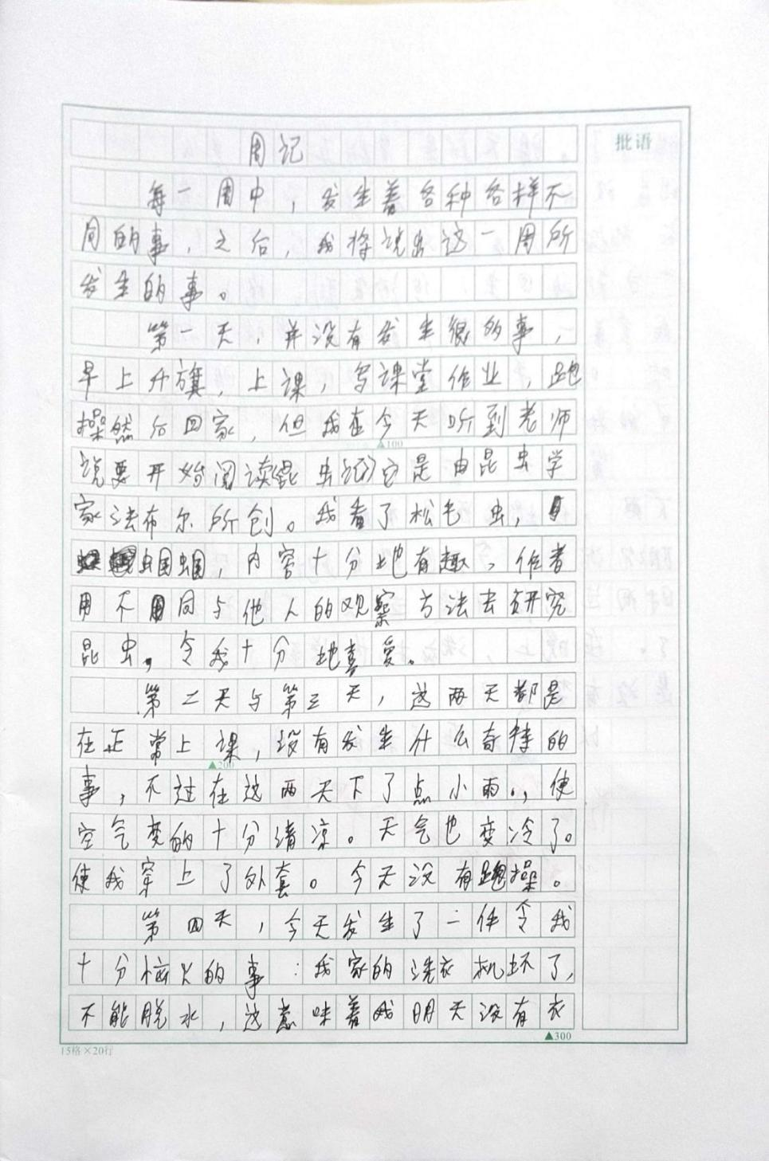

[图3-“流水账”现象-8（5）班学生李*晖]

3.频现不良学习习惯

周记可呈现出一个学生基本的学习习惯与学习态度，无论好坏。如图4所示，周记存在卷面脏乱的情况，如字迹潦草、错别字、标点乱用、胡乱涂改……，且这是多数学生周记习惯呈现的常态。一个良好的习惯是学生学习的基础，学生基础较差，便难以继续前进。在提高写作水平的同时，也需要抓紧基础学习，作文改革不可一蹴而就。

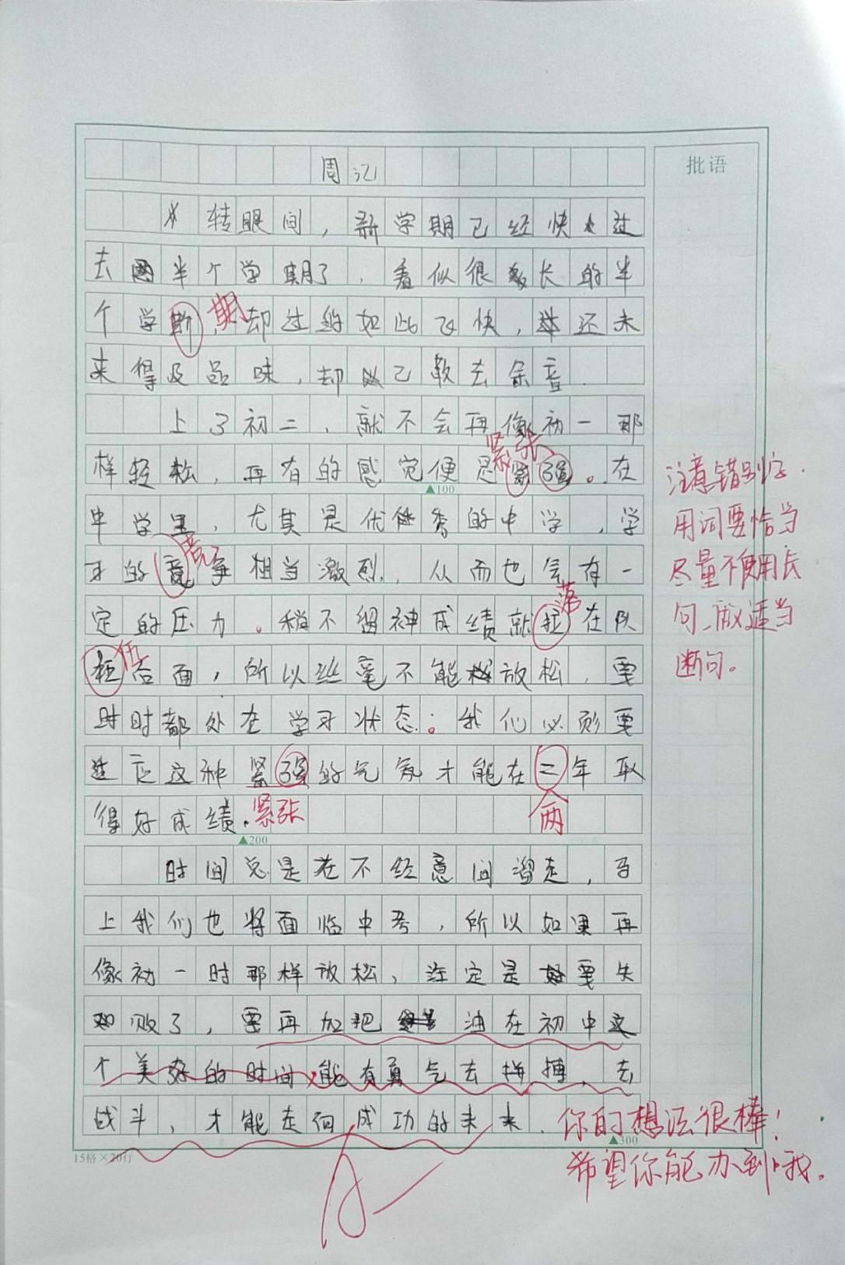

[图4-“错别字、字迹缭乱”现象- 8（5）班学生郑*菡]

4.周记教学单一低效

周记教学一直留存在一线教学当中，但其效果平平。一是周记教学的教学目标与内容具有随意性，无法对学生选材、立意等问题进行有效的指导；二是周记教学评价单一低效。在评阅学生周记时，多数老师仅以一个“阅”字作为评价，忽视了学生的个性表达。久而久之，学生也开始不重视周记写作。因此，整个周记教学在实施推行中的质量不高。

1. **主题周记教学实施过程中的优势与不足**

（一）主题周记教学的概念界定

周记作为实用文，人们通常用它[记载](https://baike.baidu.com/item/%E8%AE%B0%E8%BD%BD/879765" \t "https://baike.baidu.com/item/%E5%91%A8%E8%AE%B0/_blank)一周中自己的生活琐碎之事，如让人感动的人，小物件，美丽的景色等，形同日记。《现代汉语词典》对日记所下的定义是：“日记，每天所遇到的和所做的事情的记录，有的兼记对这些事情的感受。”同理可推，周记是记录个人和某个群体一周的所见、所闻、所思、所感、所惑、所获的重要载体；有别于“[流水账](https://baike.baidu.com/item/%E6%B5%81%E6%B0%B4%E8%B4%A6/2172411" \t "https://baike.baidu.com/item/%E5%91%A8%E8%AE%B0/_blank)”、“[日记](https://baike.baidu.com/item/%E6%97%A5%E8%AE%B0/346" \t "https://baike.baidu.com/item/%E5%91%A8%E8%AE%B0/_blank)”等形式。学生可自由、真实地在周记中表现自我。

“周记教学”与“周记”是不可混为一谈的。周记教学是教师利用周记中学生主动、真实、自由、自愿的创作态度进行写作教学的手段与方式。周记教学的目的是为了提高学生的写作兴趣，推动学生学会自由真实地在作文中表达，培养学生的审美情趣。而主题周记教学是周记教学的其中一种形式，又称命题周记或专题型周记。教师在布置周记写作任务时，提出特定的要求，学生按照此写作方向，仔细观察，做到细微记录。主题周记教学具有情感体验、目标强化、师生互动的特性。

1. 主题周记教学实施过程中的优势与不足

针对周记教学中所面临的种种难题，本人在两个班级实施了主题周记教学策略，激起学生的写作兴趣，以提高学生的写作能力。在实施过程中，主题周记教学展现了其在初中写作教学中多方面的优势与些许不足。

1.主题周记教学实施过程中的优势

1. 回归求真环境

写作中常出现“假、大、空”局面，一是因为无话可说——学生不愿写出自己的心里话；二是因为无事可写。主题周记教学引导学生回归现实生活，针对性地寻求真材料，写出“真”的文章。有位一线教师对学生写周记作了明确的要求：周记要贯彻四字方针：即“恒、真、诚、能。”[4]其中“真”与“诚”正是写作创作中的“真人真事”与“真情实感”，更是打破“假、大、空”局面的两把金锤子。周记的难得可贵之处便是要创作者从实践中求真知，善于从生活中发现。周记属于现实生活，创作主题周记的学生便会不自觉地回归求真环境。

1. 重塑写作自信

培养写作自信，学生需克服“写作困难”的心理障碍。周记教学正是利用了周记的自由与真实的特点，优化写作心理。同时，主题周记弱化了学生写作中功利性目的，不存在过多的失败累计有利于维护自信、树立自信。主题周记引导学生在轻松的氛围细致入微，生动地表达自己的感情世界；引导学生完成由“厌写”到“乐写”到“爱写”的态度转变。

1. 养成良好习惯

在主题周记写作中，学生形成勤练笔的写作习惯。这是一个循序渐进的过程，学生增加了遣词造句、运用巩固新知识、纠正标点符号、注意书写等机会，良好习惯会在学生潜意识中转化为一种惯性，而这种习惯将一步一步推动学生写好一篇作文。

1. 提高选材能力

当素材过于繁杂，选材能力低下的学生易写成“流水账”。主题周记教学的特性便在“主题”二字，巧妙的主题设计在一定程度上为学生指定了一个方向。学生可根据这一主题，有效地选择材料进行创作，每次的周记写作相当于进行了一次次的素材整理活动，学生的选材能力也得到逐渐提高。在面对繁杂的素材时，学生的选材敏锐度较高。

2.主题周记教学实施过程中的不足

主题周记教学在实施过程中存在着一些不足之处，这在以后的时间工作中，仍需不断的改进与创造。第一，耗时较长，成效慢。主题周记教学的功利性相对较小，在提高学生的写作能力方面的实施途中，主题周记教学唯有遵循循序渐进的教学原则，才能更好地发挥其作用。但正因为如此，导致其成效时间较长，需要师生共同努力，持之以恒地运用主题周记教学策略。第二，易于命题作文相混淆。主题周记教学与命题作文形式在本质上还是有区别的，主题周记教学相对于命题作文，它更具有自由度与宽泛性。

**三、主题周记教学的创造性实施策略**

（一）充分结合教材内容

《语文课程标准（2011年版）》指出:“教材应符合学生的身心发展特点，适应学生的认知水平，密切联系学生的经验世界和想象世界，有助于激发学生的学习兴趣和创新精神。”[5]P32每个单元的教学内容都是根据课程标准的要求下设计的，表现较为具体而丰富，在设计主题周记教学内容时只要充分的结合教材内容，有利于落实周记训练目的性，达到运用巩固新知识的效果。

如教到八年级“新闻”单元，课堂上学习相关的新闻知识，结合课后练习做采访、写片段，相互交流，然后布置周记，让学生利用一周的时间选择可供采写的新闻，写一篇消息。在周记中，学生们基本做到了课后写前的细致观察，加之课堂练习指导的铺垫，将学校近期进行的科技节与体育节的各种片段与情况以新闻信息的形式呈现出来。

八年级上册第二单元主要是学习人物传记与回忆性散文的相关文章，在学习结束之后，我布置了该周周记的要求——请在用心观察后，为你身边的亲人、长辈或朋友写一篇文章。此次，评阅周记时，绝大部分的学生能够做到真实记录，学生描写的人物形象都有其独特之处，且出现了不少优秀作文。

当完成八年级第三单元第十二课《唐诗五首》的学习时，我给予学生两周时间，鼓励学生自由创作一首诗或词，将作品写进周记本上。学生的创作能力让人眼前一亮。

如庞*乐所作《仲夏》：“万家灯火明如昼，清寂夜宵上高楼。最喜自然神功巧，怡人美景谁不游？”

如魏*熠所作《凉州词》：“夏日炎夜暂偃旗，秋高气爽又出师。眼见寒冬渐将至，看汝还能狂几时！”

又如曾*辉所作《羊台秋景》：“日暮羊台静，初晴晨光辉。悄声山鸟惊，轻风枯叶飞。秋至夏日离，月升夕日頽。光阴渐已逝，岁月何时归。”

虽然学生的诗在押韵、对仗、用典等方面存在着不足，可他们自由的想象与超强的学习能力在此次主题周记任务中得到极大展露。

当学习内容的不断更新，学生的创作能力随之变化。《语文课程标准（2011年版）》指出:“写作是运用语言文字进行表达和交流的重要方式，是认识世界、认识自我、创造性表述的过程。写作能力是语文素养的综合体现。”[5]P23以教育的创新，带动学生创造力的培养。新闻、人物传记、诗词创作的新鲜感较之日常写作给予了学生更大的乐趣。因此，主题周记教学的实施过程中应充分结合学生相对应的教材内容，从多方面角度真正做到了学以致用，促进学生写作能力的提升，培养积极健康的审美鉴赏能力。

（二）提高自我欣赏能力

采取主题周记教学策略的初衷便是为了激发学生写作的兴趣与动力，从而推动学生提高写作能力。而写作能力的提高，需要学生的自我欣赏能力的推动。周记记录了学生一段时间的所见所闻所感，是学生成长印记的见证，具有一定的纪念意义。学生乐于回顾自己过去生活，且或多或少会有不一样的感受。

在日常教学中，我时常鼓励学生回头看看自己的周记，并询问他们的感受。起初，许多学生不知道或不愿诉说自己的感受，经过一段时间的适应，学生们渐渐从中找到自己独特的感受。有人会认为过去的自己很傻；有人会从过往那个的一件事中发现不一样的亮点；有人会追忆当初的人或事；有人会从中发现自己写作的不足等。

一次周记的主题是“回顾周记”，大多学生能将自己的即时感受写下，或是根据老师的建议将某一篇周记做修改，而一位学生张*寒便就之前的周记所见之事重新发表自己的见解，还颇有新意，又是一篇优秀的周记。

初中生的人生观、世界观与价值观在逐步完善定型，因此，每隔一段时间他们与原先的自己会存在着一定的思想差距。在主题周记教学中，密切关注这一身心发展规律，有利于提高学生的写作信心与自我学习能力，丰富学生的审美情趣。这是一个循环往复的过程：首先，自我认识。学生在不断回顾中认识自我思考能力与写作能力，不断丰富对自我的认识；然后，自我评价。在自我认识较全面后，学生不自觉得加入现在的自己对过往的评价；最后，自我欣赏。自我欣赏能力是自我品评的最高层次。学生自觉地养成自我欣赏的能力，在一次次自我认识与自我评价中，自主获得属于自己新的感悟。

（三）拓宽写作视野

在刘士镇，洪宗礼，倪文锦主编的《母语教材研究·卷八·外国学者评述本国语文教材》中，在谈及写作教学方法的操作性时。作者指出：“唯中国方面所提出的一些教学方法虽有合理的理论基础，操作性却不强。”[6]P249就如何克服学生作文内容贫乏的问题，中国教师会强调引导学生学会观察与记录，但又无法在生活的时时刻刻督促学生使用观察的方法。学生无法学以致用，导致学生写作时依旧无法摆脱素材缺乏的写作弊病。

主题周记在一定程度上帮助学生扩宽、放大、加深对生活的认识。人生需要不断思考，在思考中创造人生的价值。学生多练笔、多观察、多记录，其中不但有物质生活领域素材，更有精神生活领域素材。推动学生由“无心人”向“有心人”转变，写作视野得到拓展。

主题周记的命题要求具有强目标化与指向性，有利于锻炼学生学会从烦乱无章的生活中有方向地寻找所需之物，引导学生培养选材的敏锐度，摆脱泛泛而谈的困扰。在主题设计时，偏向往常见细小之处做思考，如“校园一角”、“身边的人”、“一堂课”等，以求培养学生善于以小见大的观察力。

此外，主题周记引导学生将写作的方向投到思维思考方面——“激发学生对问题做有相当深度的思考，养成良好思维习惯，优化思维品质，为周记写作搭建思维平台，提高周记审题的深刻性、立意的独创性、构思的灵活性、修改的批判性等。”[7]在主题设计时，偏向往新领域做思考，如“门前的植物”、“禁毒活动”、等，借助互联网的帮助，从新领域扩展知识，并做有相当深度的理性思考，促使学生从生活中见真知。

（四）遵循教学评价原则

周记评阅应讲究技巧，以维持促进学生的写作动力。为了保护学生周记写作的积极性，教师必须缩短评阅周记的时间，以做到及时反馈意见给学生，学生的写作热情得到保护。同时，对于周记的修订，教师不能仅仅局限于语言与字词，更不能局限于形式和技巧，教师应该与学生进行心灵的对话，予以学生最真诚的反馈，达到润物细无声的效果。

1.遵循全面性教学评价原则

在评阅周记时，教师应做到全面客观地评价学生的作品。教师既要客观地找出学生不足之处，并有针对性地指出解决方法，引导学生去修正学习。其次，教师需要有一双发现美的眼睛，善于发现学生的闪光点，依据扬长避短的教学原则，以鼓励为主，批判为辅，调动并维持学生学习的积极性。在评阅曾*辉所作《羊台秋景》时，我圈画出“惊”、“飞”、“离”、“頽”、“逝”、“归”六个动词，并肯定鼓励了他的用词精准巧妙，并写下“你笔下的羊台山的风景如画一般”。

2.遵循层次性教学评价原则

当评判学生周记时，切记一下子将学生的所有问题标记出来。主题周记教学具有一定的层次性。每一次评改，教师应该有计划、有针对性地指出学生当下应该解决的一个问题，当这个问题解决后再进行下一个问题的修正。遵循层次性教学评价原则，着眼于学生当下的学习进步与发展动态，维护学生的写作自信的同时，又对提高学生的写作能力起到良好的促进作用。同时，针对性的指导可较好缓解教师批阅周记的压力，提高周记教学实施的效率。

3.遵循注重过程教学评价原则

主题周记教学是一个漫长而又反复的过程。在这个过程中，师生双方皆不可急功近利，必须得要完成好过程中的每一任务，培养善于在日常中积累与思考的能力。勤练笔，多动脑，形成良好的写作习惯。教师在评价学生写作能力是否得到提升时，需多留意该学生平时的周记完成情况，将学习过程与学习结果紧密相联系。

**四、结语**

中学写作教学是一项任重而道远的教学工作，它复杂而且艰巨。以初中写作教学中的主题周记教学研究为思考和研究的课题，在不断的学习理论与实际教学的过程中，探索如何有效地创造性运用主题周记教学策略，以求激发学生的写作兴趣与写作动机，提高学生的写作能力。在实施过程中，面临困境重重，主题式周记教学有着许多优势，也有着不足。愿在以后的实践中，能不断积累经验，完善实施方案，主题周记教学的实施能够得到推广实施。

**附录**

**调查问卷**

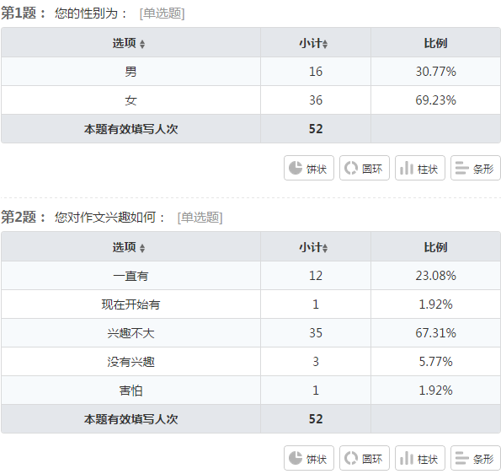

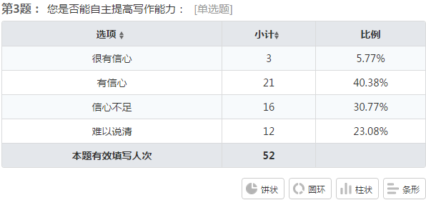

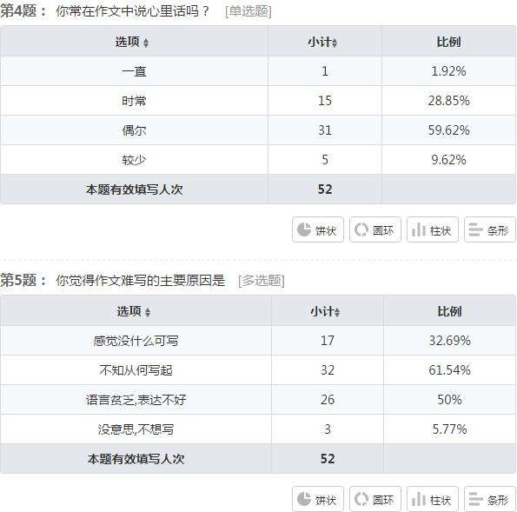

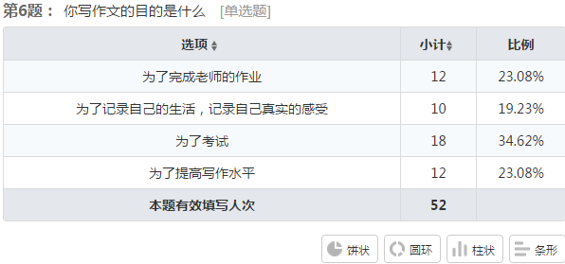

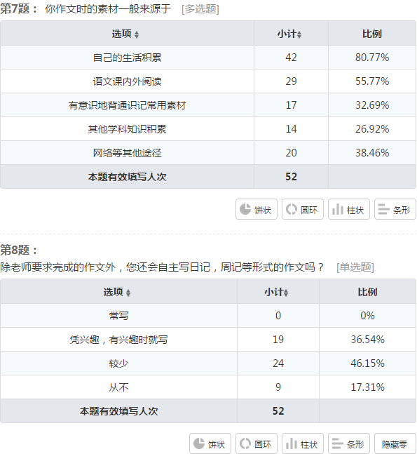

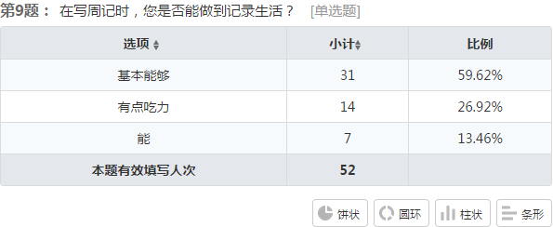

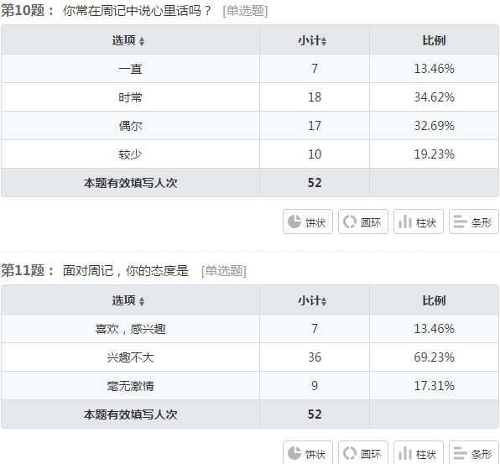

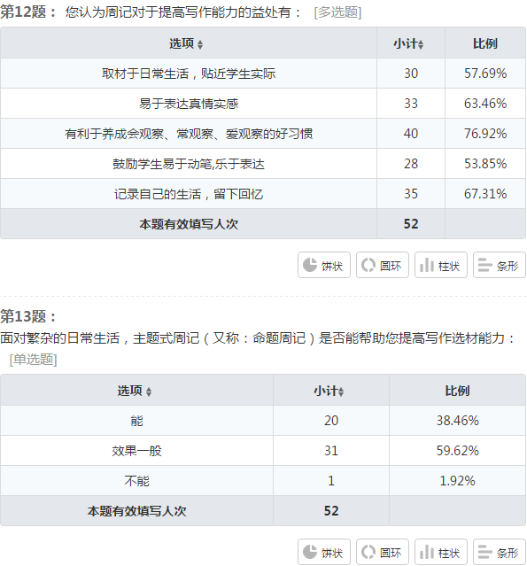

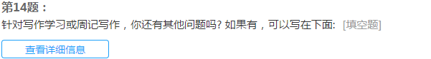

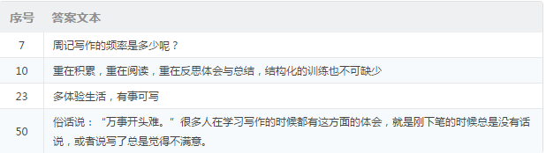

1. 管建刚.魔法作文营[M].福州：福建教育出版社，2004.
2. 魏剑飞.论学生周记在教育与教学中的功用[J].内蒙古电大学刊，2006（9）.
3. 蔡晓梅.周记——作文训练的“练兵场”[J].科学大众，2008（4）.
4. 郑芳.浅谈班级管理与学生周记[J].教育教学·科教文汇（上旬刊），2007（5）.
5. 中华人民共和国教育部制定.义务教育语文课程标准（2011年版）[S].北京师范大学出版社，2012.
6. 刘士镇，洪宗礼.母语教材研究.卷八.外国学者评述本国语文教材[M].南京：江苏教育出版社，2007.
7. 郑国爱.激活写作兴趣从周记开始[J].福建基础教育研究·教育教学，2010.